


LAUFEN in collaborazione con la SCUOLA ITALIANA D’ARCHITETTURA FENG SHUI
Organizzano

Viaggio studio d’Architettura e Design

DOMENICA 12, LUNEDI’ 13 e MARTEDI’ 14 SETTEMBRE

Gli architetti Stefano Parancola e Pierfrancesco Ros della Scuola italiana di Architettura Feng Shui, nell’ambito della loro attività di aggiornamento professionale e di diffusione e divulgazione delle tecniche della Bio-Architettura e del Feng Shui, si fanno promotori di iniziative atte a far conoscere realtà e tecnologie esistenti sul territorio europeo nella convinzione che l’esperienza diretta sia la miglior maestra nell’ambito professionale.
Con questo spirito divulgativo – formativo, hanno organizzato tre giornate di studio presso la sede centrale della ditta LAUFEN Bathrooms SA, produttrice svizzera di elementi per l’Arredobagno e la casa, leader europeo nel campo della benessere e dell’armonia, rivolte ad un gruppo selezionato di Professionisti del settore.
Tale visita offrirà l’opportunità di approfondire l’argomento “ARCHITETTURA e Armonia nel bagno e nella casa”, ma sarà anche l’occasione per conoscere operatori del settore e per visitare casi studio di rilevante importanza.

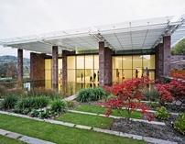
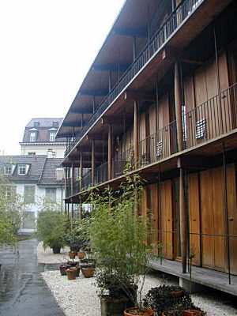
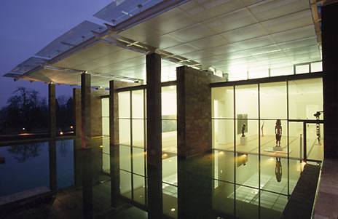

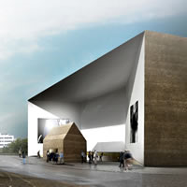
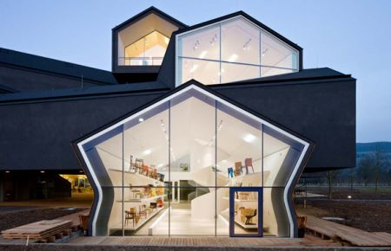
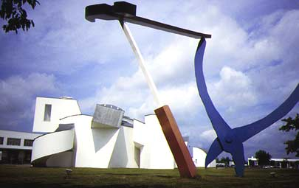

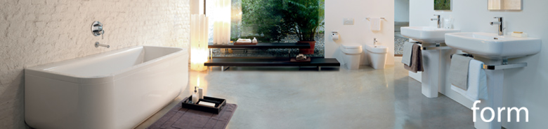

Alcune tra le opere che andremo a visitare: la Fondazione Beyeler di Renzo Piano, il Vitra Museum, il Centro Schaulager realizzato nel 2003 dagli Architetti Herzog & de Meuron, mercatino di Basilea, la ditta Laufen design nel bagno

IN DETTAGLIO IL PROGRAMMA PREVEDE

DOMENICA 12 SETTEMBRE
8.00 ritrovo al parcheggio Ikea a Padova Est e partenza in pullman;
10.00 breve sosta a Milano a Sesto San Giovanni presso Palazzo Sony
13.00 pranzo al Rosergarten;

16.30 visita della Fondazione Beyeler di Renzo Piano
Il risultato spaziale della Fondazione Beyeler è un’armoniosa integrazione fra la logica espositiva per successione di sale, tipica dei musei del XIX secolo, e la fluidità contemporanea dello spazio allungato delle campate aperte prospetticamente “a cannocchiale” verso l’esterno. Evidente è la ricerca di continuità fra architettura e natura: i muri insieme alla leggerissima copertura proseguono nello spazio del parco a contatto con gli elementi naturali; il pavimento instaura un dialogo visivo con la vasca d’acqua …

18.00 trasferimento all’Ibis Hotel a Basilea
Margarethenstrasse 33-35
Tel. (+41)61/2010707 h6510@accor.com
L'Ibis Hotel Basel Bahnhof è pochi minuti a piedi o in tram dal centro di Basilea., Hotel non fumatori, accesso WiFi

20.30 Cena ed intrattenimento

LUNEDI’ 13 SETTEMBRE
9.00 Inizio lavori: la filosofia Laufen del benessere, Forum e visita all’azienda
13.00 pranzo in Laufen
15,30 fine lavori

16.00 Visita al Vitra Museum di Frank Gehry
Per gli appassionati di design e architettura il Vitra Museum di Weil am Rhein è una specie di “wonderland” del Design. Qui troviamo una concentrazione di firme eccellenti come Tadao Ando, Antonio Citterio, Zaha Hadid, Jean Prouvè, Frank Gehry che ha firmato il Vitra design Museum. Oggi a questi si aggiunge anche la coppia di archistar Herzog e De Meuron che hanno firmato il Vitra Haus.

18.30 rientro all’Ibis hotel
20.00 cena in un tipico ristorante di Basilea

MARTEDI’ 14 SETTEMBRE
9.00 visita guidata della città di Basilea nei suoi posti più caratteristici

10.30 Visita e al Centro Schaulager di Jacques Herzog and Pierre de Meuron a Basilea
Lo Schaulager: si allontana dal concetto di museo tradizionale, è un luogo in cui vengono privilegiati la creatività e un approccio interattivo all'arte. Aperto su iniziativa della Fondazione Emanuel Hoffmann, che vi conserva la propria collezione, lo Schaulager è un istituto che si dedica all'arte contemporanea, privilegiando tra gli altri aspetti come la diffusione, le innovazioni e la conservazione.

10.30 partenza
13,00 pranzo
18.30 arrivo a Padova

COSTI
L’adesione al viaggio studio prevede una Quota spese individuale di € 250,00 iva inclusa
Il contributo individuale comprende:
- il viaggio andata e ritorno in Pulmann;
- il pranzo e la cena di domenica 12 e lunedì 13 Settembre;
- il pernottamento presso un hotel 4 stelle a Basilea;
- il pranzo di Martedì 14 Settembre;

COME PRENOTARSI

- Mandare una richiesta via email a p.ros@fengshui-italia.com per verificare se ci sono ancora posto disponibili o per avere chiarimenti

- Alla risposta affermativa dei posti, mandare un bonifico di 250 euro presso
Cassa di Risparmio di Venezia agenzia Riva dei Sette Martiri, intestato a Kublai Film s.r.l.
Codice IBAN: IT70 Z0634502008100000001668 presso
Causale: pagata fattura per viaggio studio d’Architettura e Design presso “Laufen”
Kublai Film s.r.l. rilascerà in seguito fattura.

- Successivamente compilare la scheda per l’adesione riportata qui sotto
e mandarla via fax 041 – 8622121 o email: info@kublaifilm.com con allegato il bollettino di versamento della quota

- Per completare l’iscrizione, è fondamentale mandare una email a p.ros@fengshui-italia.com confermando che si è completata la procedura d’iscrizione.

- A questo punto vi arriverà una email di conferma definitiva del vostro posto.

TEMPO LIMITE

Le richieste di adesione, contestuali alla domanda di iscrizione, per ovvie esigenze organizzative, dovranno pervenire entro il 30.06.2010

SCHEDA PER L’ADESIONE A EVENTO CULTURALE

LAUFEN con la SCUOLA ITALIANA D’ARCHITETTURA FENG SHUI organizza

Viaggio studio d’Architettura e Design
DOMENICA 12, LUNEDI’ 13 e MARTEDI’ 14 SETTEMBRE

IL SOTTOSCRITTO
Nome................................................................ Cognome .................................................................
Luogo di nascita .......................................................Prov. ......... Data di nascita ...............................
Professione .......................................................Residente a .......................................CAP .............
Prov. .......Indirizzo: Via ............................................................................................ n° ..................
Telefono....................................Fax................................. e-mail .......................................................
Ragione Sociale: (solo per imprenditori o ditte) .................................................................................
Codice Fiscale.........................................................Partita IVA .........................................................

CHIEDE DI PARTECIPARE ALLE GIORNATE STUDIO:

L’adesione prevede il versamento di una quota spese individuale pari a 250 euro

Presso:
Cassa di Risparmio di Venezia agenzia Riva dei Sette Martiri, intestato a Kublai Film s.r.l.
Codice IBAN: IT70 Z0634502008100000001668
Causale: pagata fattura per viaggio studio d’Architettura e Design presso “Laufen”

Data, .....................................

Firmato:

Ai sensi della Legge 675/96 “tutela dei dati personali” si informa che il trattamento dei dati che riguardano i partecipanti in forma diretta o indiretta è effettuato ai fini di informazione sulle attività dell’Associazione. In qualsiasi momento si ha diritto a richiedere la cancellazione, la modifica o il non utilizzo dei dati personali, tale diritto può essere esercitato facendo esplicita richiesta scritta all’Organizzazione. La sottoscrizione della scheda d’iscrizione costituisce consenso al trattamento dei dati personali.

Firmato:

